不 符 合 项 报 告
审核领域及类型 | □QMS □50430■EMS■OHSMS□FSMS □HACCP  ■初审□第( )阶段审核□再认证□监督（）次□证书转换□特殊审核□其他
受审核方 | 河北鹏和消防工程有限公司 | 陪同人员 | 刘志
受审核部门 | 在建项目部 | 预计整改完成日期 | 2021.12.20
不符合事实描述:
查看在建项目——上拓幸福里一期项目地下车库（北区、南区）消防系统工程的施工现场，第69处消防栓已安装，未见对消防栓接头及线路采取防护措施。
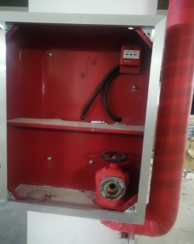

上述事实不符合：■GB/T 19001-2016 idt ISO 9001:2015标准 8.5.4 条款
■GB/T 50430-2017标准 10.5.3 条款:

不符合性质：□严重 ■一般
审核员： 审核组长： 受审核方代表：
日 期： 日 期： 日 期：
纠正措施验证（包括验证的主要内容和结果）

审核组长： 日期：
不符合项纠正措施表
不符合项事实摘要：

纠正情况：

原因分析：

纠正措施：

预定完成日期：
举一反三检查情况：

受审核方纠正措施有效性的验证：

验证人： 日期：
受审核方代表： 日期:

